Objekte und Klassen
Ein Objekt ist eine sinnvolle & logische Einheit,
- die Daten mit Hilfe von Attributen verwalten und
- Operationen zur Verarbeitung der verwalteten Daten mit Hilfe von Methoden ausführen kann.
Eine Klasse gibt den Bauplan für gleichartige Objekte vor. Vorgaben dieses Bauplans sind Attribute und Methoden.
Aufgabe 1
Das Bruttoinlandsprodukt (BIP) ist ein Maß für die wirtschaftliche Leistung einer Volkswirtschaft in einem bestimmten Zeitraum. Es misst den Wert der im Inland hergestellten Waren und Dienstleistungen.
- Entwickeln Sie ein Objektdiagramm zur wirtschaftlichen Stärke von mindestens drei europäischen Ländern.
- Erweitern Sie die Diagramme so, dass auch die wirtschaftliche Stärke pro Kopf berücksichtigt wird.
Aufgabe 2
In dem Spiel FIFA besitzt jeder Spieler Werte, die seine Fähigkeiten bestimmen: Die Spieler der deutschen Nationalmannschaft haben z.B. folgende Werte:
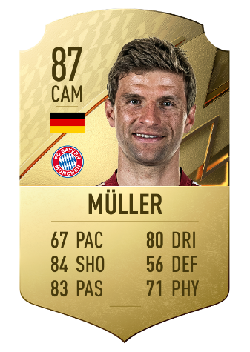 | 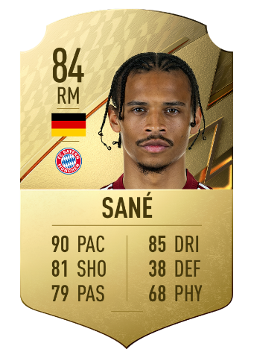 |  | 
- Erstellen Sie für mindestens zwei Spieler ein Objektdiagramm.
- Entwickeln Sie auch ein passendes Entwurfsdiagramm für die zugrundeliegende Klasse.
Aufgabe 3
Aus der Realität lassen sich viele weitere Objekte ableiten, wie z.B. aus den folgenden Alltagssituationen:
 |  | 
- Wählen Sie ein Alltagsbeispiel und erstellen Sie mindestens 3 Objektdiagramme.
- Entwickeln Sie auch ein passendes Entwurfsdiagramm für die zugrundeliegende Klasse.

